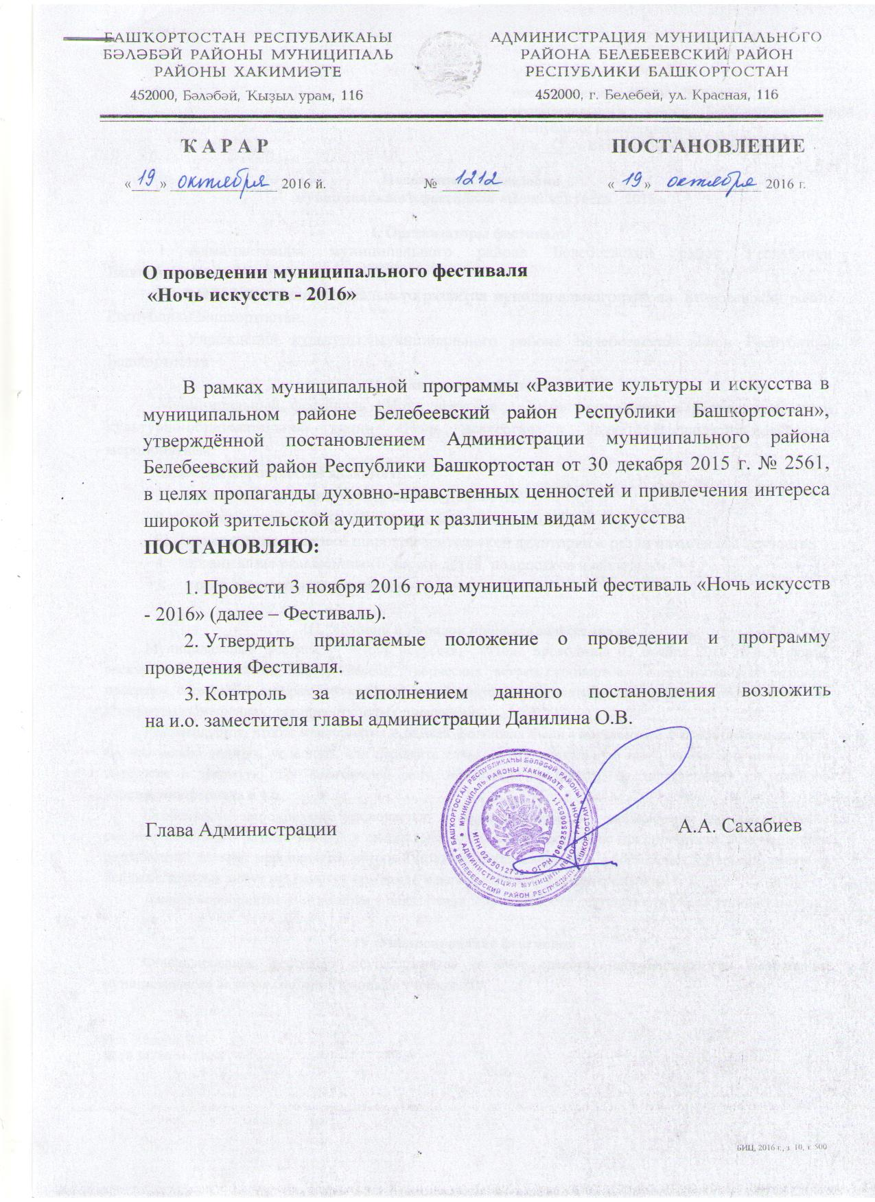

Утверждено
постановлением Администрации
муниципального района Белебеевский район Республики Башкортостан
от « 19 » октября 2016 г. № 1212

Положение о проведении
муниципального фестиваля «Ночь искусств - 2016»

I. Организаторы фестиваля
- Администрация муниципального района Белебеевский район Республики Башкортостан
- МКУ Управление социального развития муниципального района Белебеевский район Республики Башкортостан;
- Учреждения культуры муниципального района Белебеевский район Республики Башкортостан
II. Цели и задачи фестиваля
Муниципальный фестиваль «Ночь искусств - 2016» проводится в рамках ежегодной культурно-образовательной акции «Ночь искусств» и является культурно-досуговым мероприятием.
Задачами мероприятия являются:
- пропаганда духовно-нравственных ценностей
- поддержка искусства, сохранение и развитие традиций
- привлечение интереса широкой зрительской аудитории к различным видам искусства
- организация развивающего досуга детей, подростков и молодёжи
- поиск талантливой молодежи

III. Условия и порядок проведения фестиваля
Муниципальный фестиваль «Ночь искусств - 2016» проводится 03 ноября 2016 года в форме экскурсий, кинопоказов, мастер-классов, творческих встреч, концертов, театрализованных игровых программ, спектаклей, литературно-музыкальных композиций бесплатных для желающих посетителей, как в закрытых помещениях, так и на открытых площадках.
Рекомендуется, чтобы мероприятия в рамках фестиваля были уникальными и представляли из себя, то, что можно увидеть, услышать или пережить только в эту уникальную ночь, вечер. Это может быть экскурсия в закрытую для посетителей зону, представление нового, не характерного для данного учреждения формата и т.п.
Особенность мероприятий заключается в мультижанровости, эксперименте по смешиванию, смелому сочетанию разных жанров и специально создаваемой обстановке праздничности. Рекомендуется разработать логотип мероприятия, который должен прослеживаться в оформлении интерьера, сцены, в бейджах, которые могут раздаваться при входе и использоваться, как контрамарки.
Данное мероприятие учитывается в показателях эффективности деятельности учреждений культуры.

IV.Финансирование фестиваля
Финансирование фестиваля осуществляется за счет средств, направленных на выполнение муниципального задания соответствующего учреждения.

Исп. Хальзов К.Г.
(8 34786) 4-23-58
Утверждена
постановлением Администрации
муниципального района Белебеевский район Республики Башкортостан
от « 19 » октября 2016 г. № 1212

Программа проведения
муниципального фестиваля «Ночь искусств - 2015»

03 ноября 2016 года
Время проведения | Форма и название мероприятия | Место проведения
МАУК Центральный дворец культуры МР Белебеевский район РБ
18.00-19.00 | «Его величество сценический костюм» шоу сценических костюмов (немые сцены из прошлых спектаклей театральных коллективов ЦДК, фотохроника спектаклей, фотосессии в образе «Зритель внутри спектакля», видеофильм об истории костюма) | Фойе 1 этажа
17.30 -18.30 | «Сказочный наряд» интерактивная игровая программа для детей 5-9 лет с возможностью примерить сценические костюмы из детских спектаклей | Малый театральный зал (вход по пригласительным)
18.00-19.00 | «От балетной пачки до народного костюма» костюмированный хореографический флешмоб для детей 9-14 лет;  - мастер-класс по сценическому костюму | Танцевальный зал  (вход по пригласительным)
19.00-20.30 | Гала-концерт муниципального фестиваля творчества трудовых коллективов | Большой зал
МАУК «МЦНК «Урал-Батыр» МР Белебеевский район РБ
17.00-18.30 | Открытый урок «Сценическое движение» | Зрительный зал
17.00-18.30 | Мастер- класс по хореографии «Народные танцы» | Танцевальный зал
17.00-18.30 | Мастер-класс по живописи и акварели | Фойе
17.00-18.30 | Мастер-класс «Основы национальной песни» | Кабинеты общественных центров
17.00-18.30 | Поэтический час с писателем Рудольфом Матвеевичем Павловым | Малый зал
МБУ «Историко-краеведческий музей» МР Белебеевский район РБ
18.00-23.00 | Выставка изобразительного и декоративно-прикладного творчества «Белебеевская палитра» народного коллектива – клуба самодеятельных художников «Родник», г.Белебей | Художественная галерея
18.00-23.00 | Мастер-классы по изобразительному и декоративно-прикладному творчеству:  а) ткачество на бердо  б) техника канзаши  в) рисуем портрет в стиле поп-арт  г) рисуем портрет в стиле сухая кисть  д) техника эбру (рисования на воде) | Художественная галерея
18.00-23.00 | Выставка декоративно-прикладного творчества «Чародейки», г.Октябрьский | Художественная галерея
МУП «Белебеевская киновидеосеть» МР Белебеевский район РБ
18.00-19.00 | Бесплатный киносеанс. Демонстрация документального фильма «Мустай Карим». | Малый зал к/т «Мир кино»
Учреждения р.п. Приютово
18.00-21.00 | Познавательная программа «Мастерство и вдохновение»  Акция «Искусство народов» Башкортостана» (раздача буклетов от библиотеки) | МАУК ДК р.п. Приютово
17.00-18.00 | Открытие выставки «Легенды, мифы и фантазии» | МАУ ДО ДШИ №2 р.п. Приютово
Библиотечные учреждения
17.00-18.00 | Выставка «Искусство – мелодия души!» | Поселенческая библиотека №2
17.00-18.00 | Тематический вечер: «История России в шедеврах великих скульпторов» | Аксаковская поселенческая библиотека
19.00-21.00 | Беседа «Волшебный мир искусства» беседа | Старосеменкинская ПБ
16.30-17.30 | Мастер-класс «Добрых рук мастерство» | Усень-Ивановская ПБ
19.00-21.00 | Информационно-познавательная игра «Знатоки народного искусства» | Тузлукушевская ПБ
Сельские учреждения культурно-досугового типа
20.00-23.00 | Вечер отдыха «Ночь искусств» | Максим -Горьковский СДК
16.00-17.00 | Информационно-познавательная программа «От древности до современности» | Слакбашевский СДК
15.00-17.00 | Развлекательная программа «Мир искусств» | Надежденский СК
15.00-16.00 | Музыкальная программа «Ой, то не вечер, то не вечер» | Ермолкинский СДК
18.00-20.00 | Творческий вечер «Сделано своими руками» | Аделькинский СК
20.00-21.00 | Литературный вечер «Россия-родина моя» | Баймурзинский СК
18.00-20.00 | Мастер-классы по различным направлениям | Пятилетский СДК
18.00-19.00 | Беседа "Живая музыка" | Малоалександровский СК
20.00-23.00 | Вечер отдыха «Встреча с песней» | Семенкинский СДК
15.00-16.00 | Выставка «Прекрасное своими руками» | Баженовский СДК
16.00-18.00 | Выставка «Ручная работа» | Алексеевский СДК
20.00-22.00 | Мастер-класс по вокалу | Тузлукушевский СДК
15.00-16.00 | Выставка «Прекрасное своими руками» | Баженовский СДК
17.00-20.00 | Мастер классы по различным направлениям  «Вернисаж талантов» | Усень-Ивановский СДК
21.00-22.00 | Музыкально-развлекательный вечер с конкурсной программой «Осенняя сказка любви!» | Шаровский СДК

Исп. Хальзов К.Г.
(8 34786) 4-23-58

